TREND 2015 – modern färgsättning från Caparol
I färgkartan TREND 2015 presenterar Caparol fem spännande miljöer med färgsättning inspirerad av de senaste heminredningstrenderna. Till varje miljö hör en palett med kulörer som hjälper dig att skapa din egen personliga variant av trenden.

Liksom tidigare år spretar trenderna på ett spännande sätt och chansen är stor att du hittar en egen favorit. I färgkartan presenteras såväl stramt svala och återhållna miljöer som glatt sprudlande livsbejakande färgsättningar! Flera av trenderna presenteras i ljusa miljöer, vilket gör dem lättillgängliga och väldigt användbara i nordiska hem.

Trenderna som presenteras kallar vi:
Beyond Dreams – ljust och harmoniskt inspirerat av naturens färgskala
Creative Mood – Mörka sotiga toner blandas med svalt blågrått och glänsande detaljer
Elastic Mind – Nordiskt medvetet och minimalistiskt präglar stilen
Multifun – Ute flyttar in och vi bevarar det somrigt avslappnade.
Stretched Limits – Tufft och coolt i lekfull miljö

Färgkartan TREND 2015 finns att hämta i butiker där Caparols färger säljs. På caparol.se hittar du närmaste butik.

MULTIFUN - Ute flyttar in och vi bevarar det somrigt avslappnade.

– Surf´s up! Stadsliv möter strandliv, ute flyttar in och vi bejakar det somrigt avslappnade.

För dig som tycker att Life´s a beach! Varma, optimistiska och klara kulörer är nödvändiga för att få den rätta Multifun-känslan. Hängmatta och textilier med djur- och naturmönster förstärker och vi drömmer oss bort till solvarma stränder.
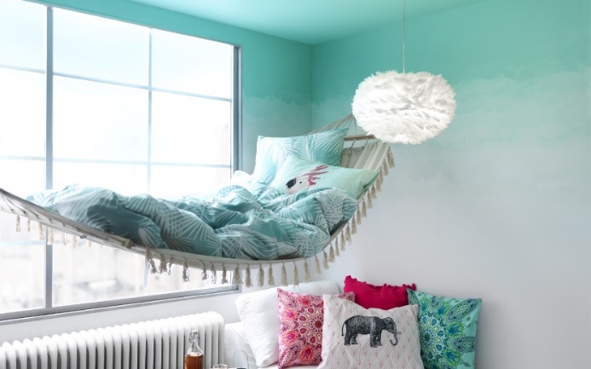
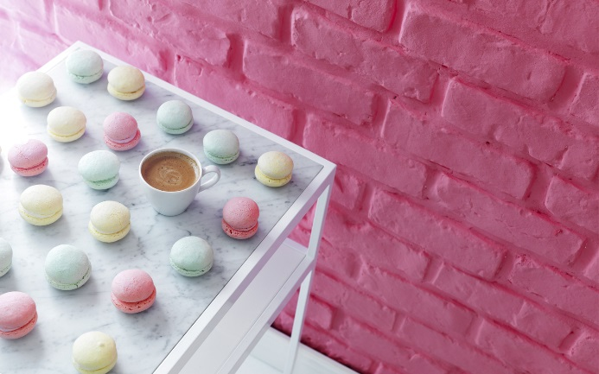

Bildtext bild 1: Multifun - I rummet med hängmattan har vi målat taket med helmatt Supertäck 5 väggfärg i kulör Patina 85. Vi tonade över i Mint 60 och till rent vitt i en tonad känsla. Så gjorde vi: http://www.caparol.se/lackert-tonade-vaggar/

Bildtext bild 2: Multifun - Den rosa tegelväggen är målad med Supertäck 5 helmatt väggfärg i kulör Pink 10.

Färgskala MULTIFUN

